1 实验5 代码生成器

|  |  |  |  |  |  |
| --- | --- | --- | --- | --- | --- |
| 学号 |  | 姓名 |  | 班级 |  |
| 上课地点 |  | 教师 |  | 上课时间 |  |

**Notice：**

**1、实验内容都是老师手打，有错误难免，请自行更正。**

一． 实验目的

1. 了解和掌握代码生成器的使用。

2. 掌握模版文件（ftl）的编写。

二． 实验内容

**步骤1：**添加代码生成器的依赖。

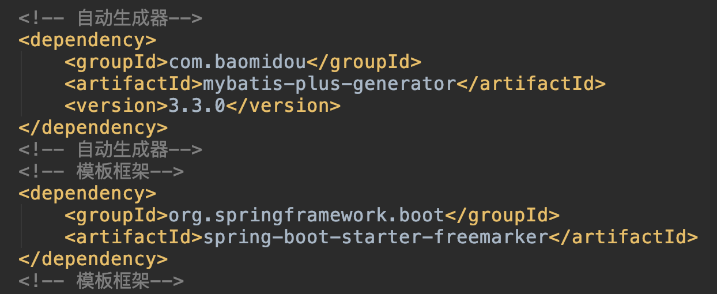

**步骤2**:增加代码生成器文件并做好配置。

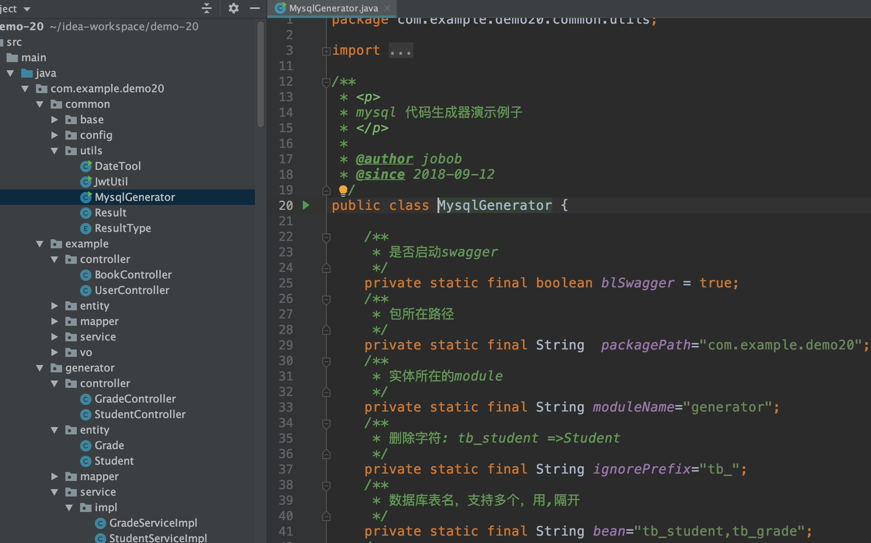

**步骤3**:添加controller、entity、mapper、service和serviceImpl的模版文件。

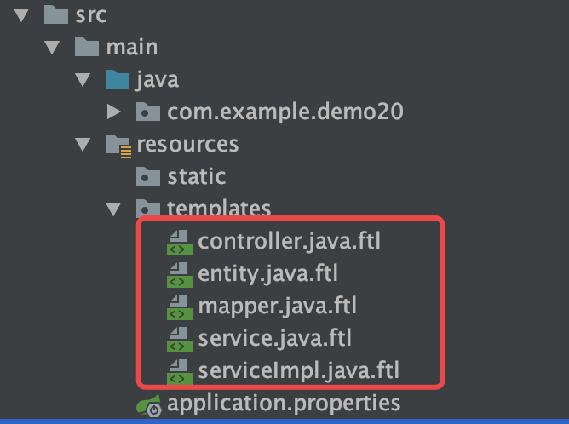

**步骤4**:给controller、service和serviceImpl模版文件中，添加方法（page，list，save，update，deleteByIds，updateUsefulByIds）并截图。**要求：至少添加一个自己的方法。**

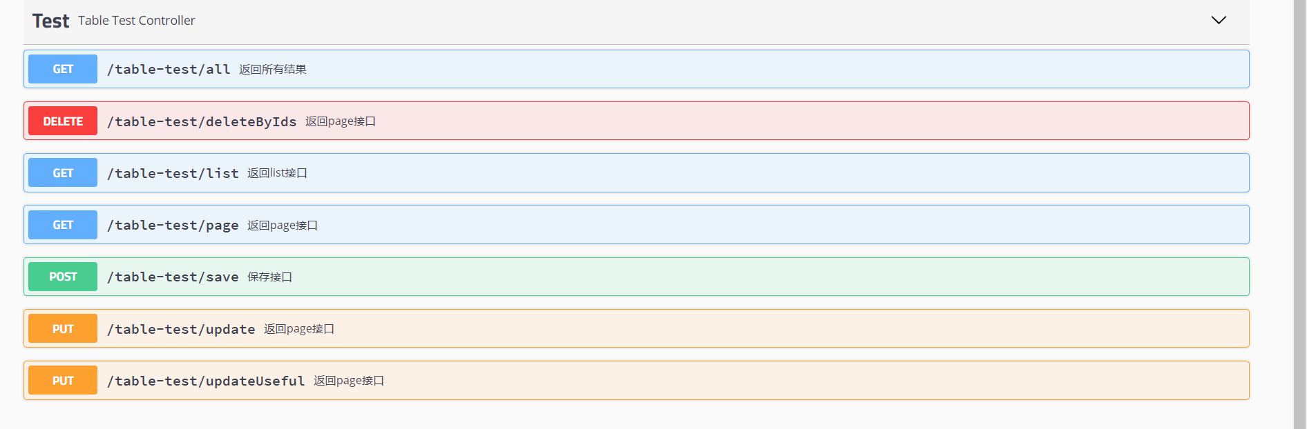

**步骤5**:运行代码生成器文件并将最后生成的文件截图。

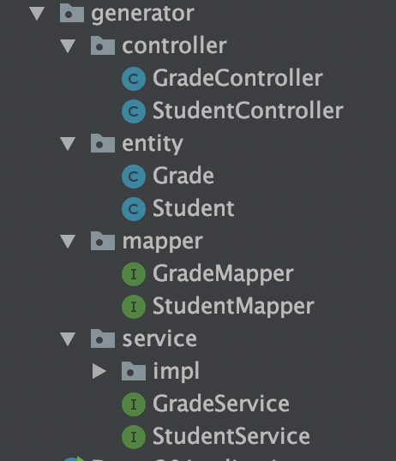

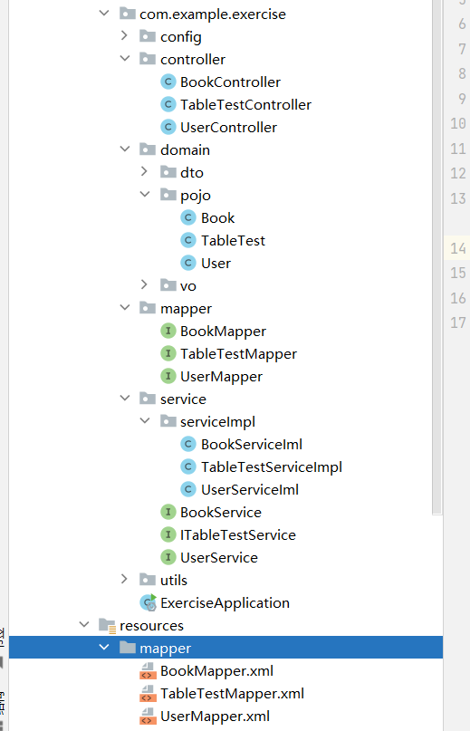

**步骤6**:运行postman给自己新增的方法做测试，并截图。

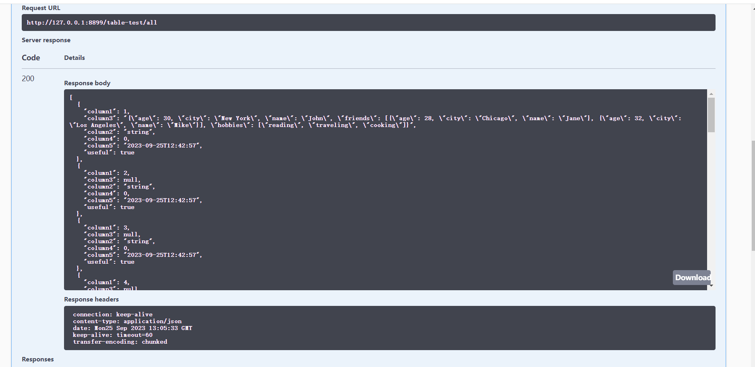

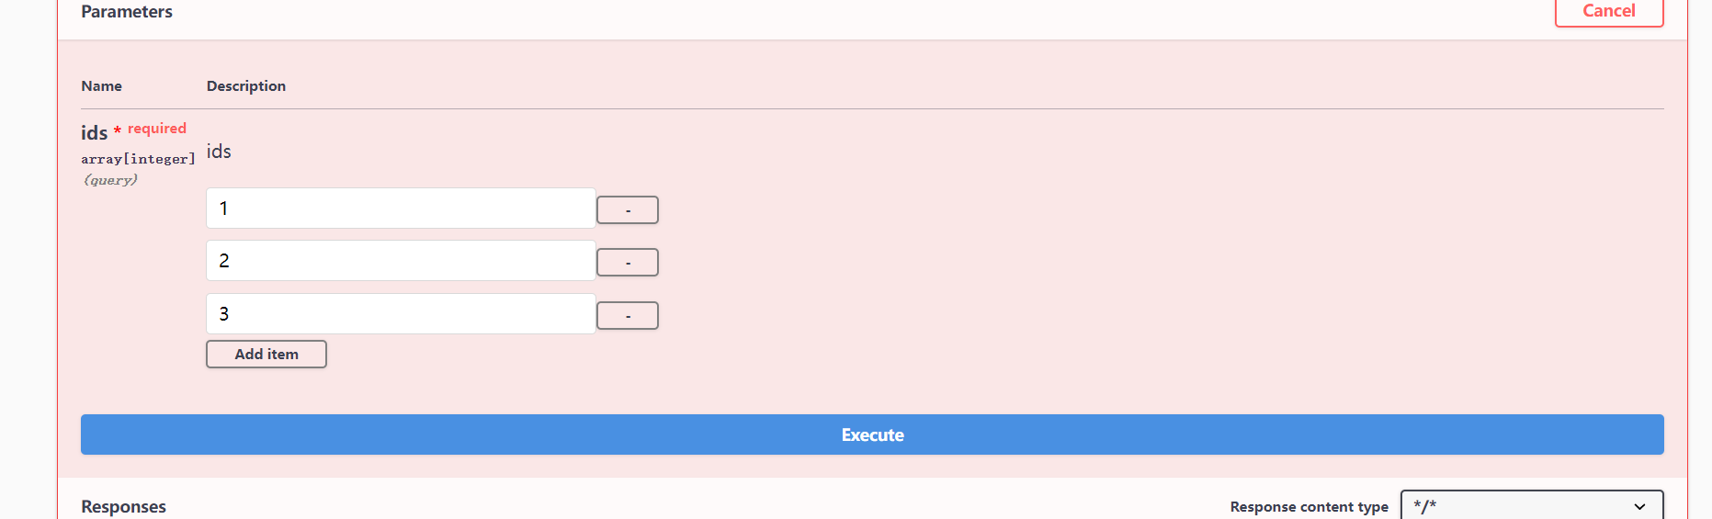

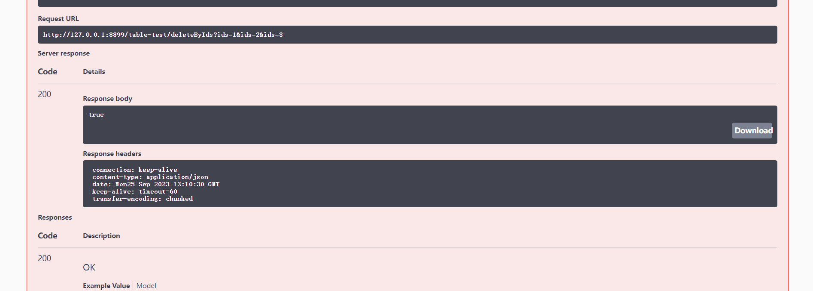

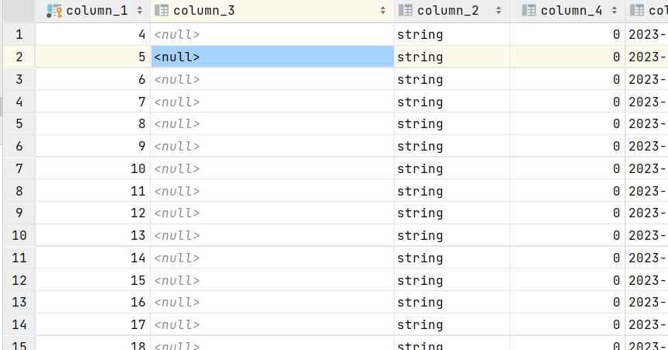

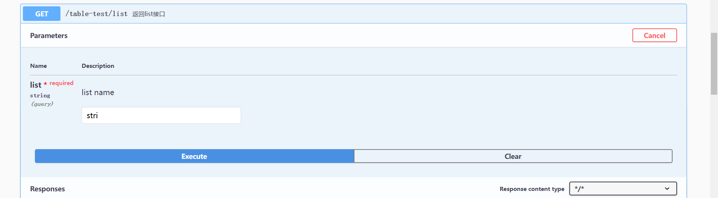

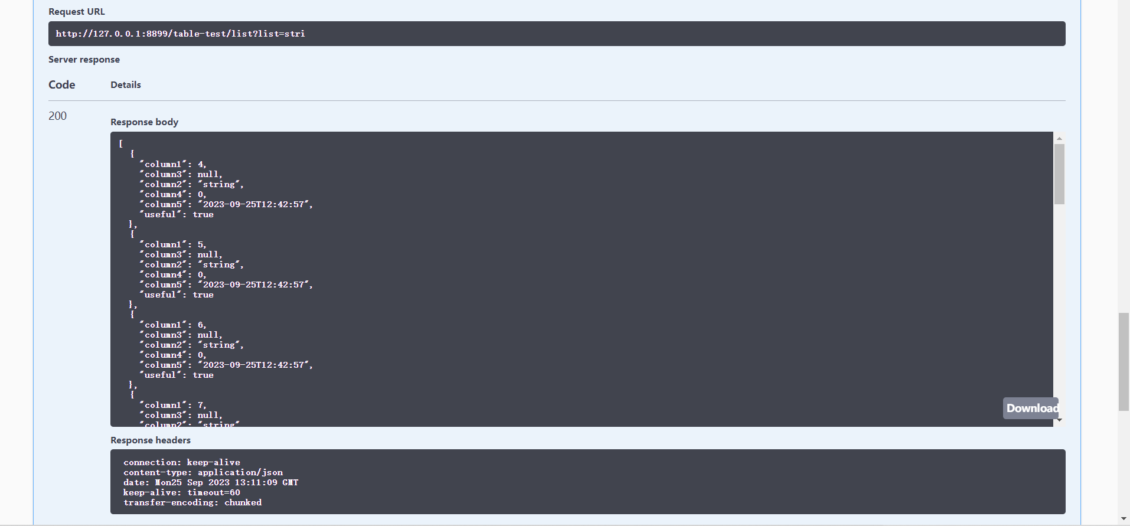

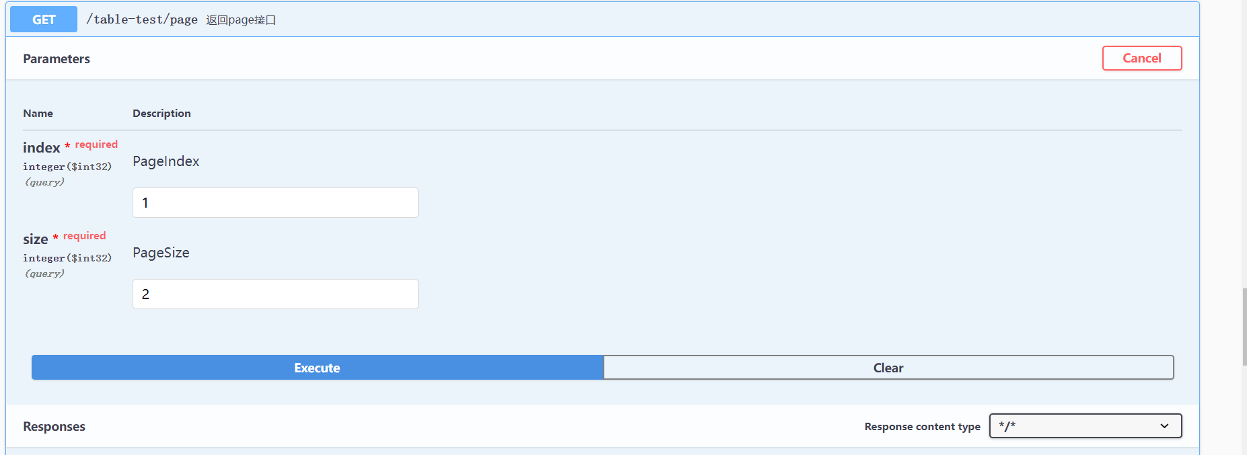

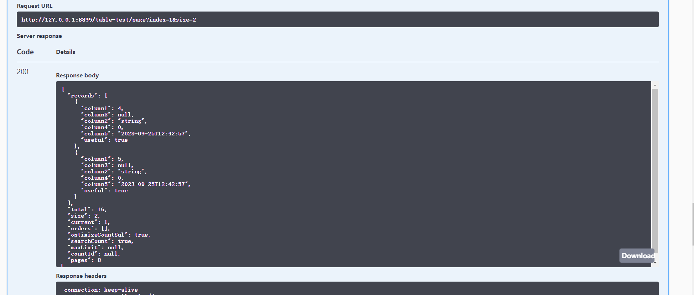

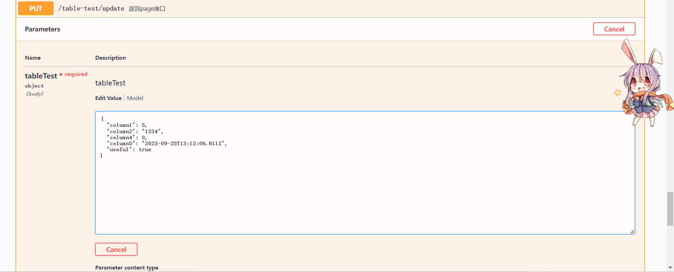

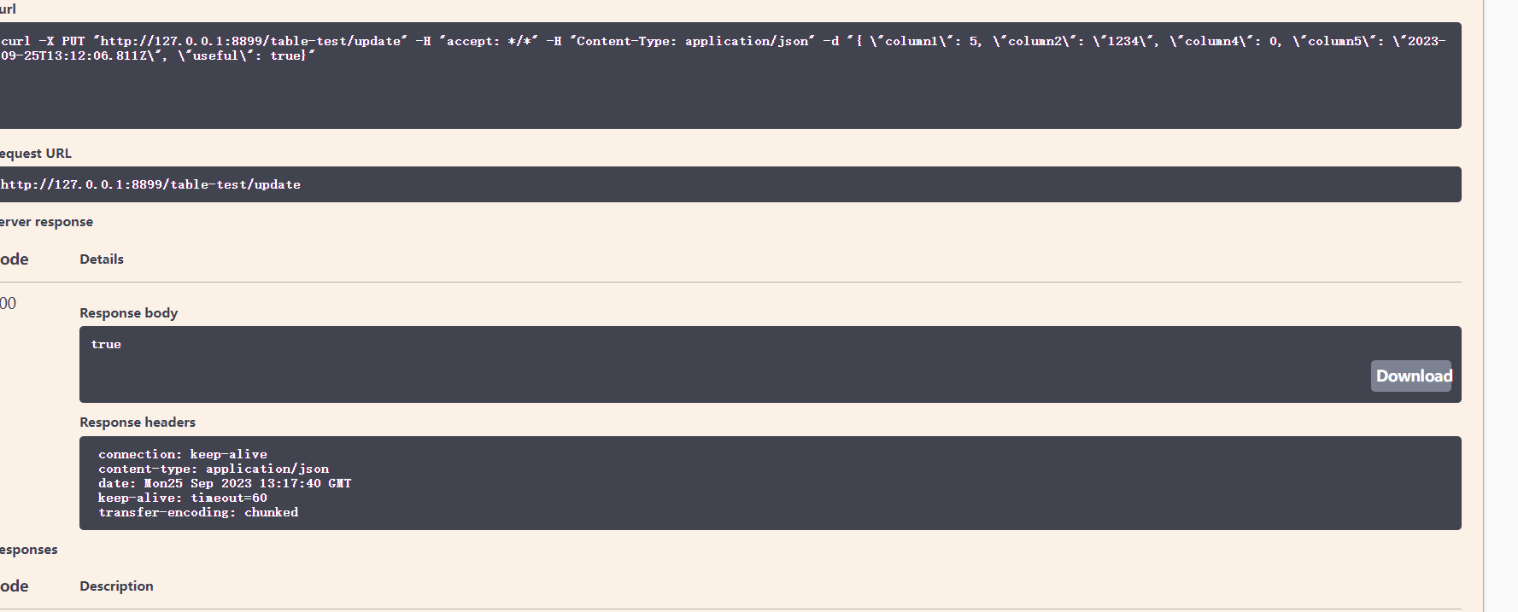



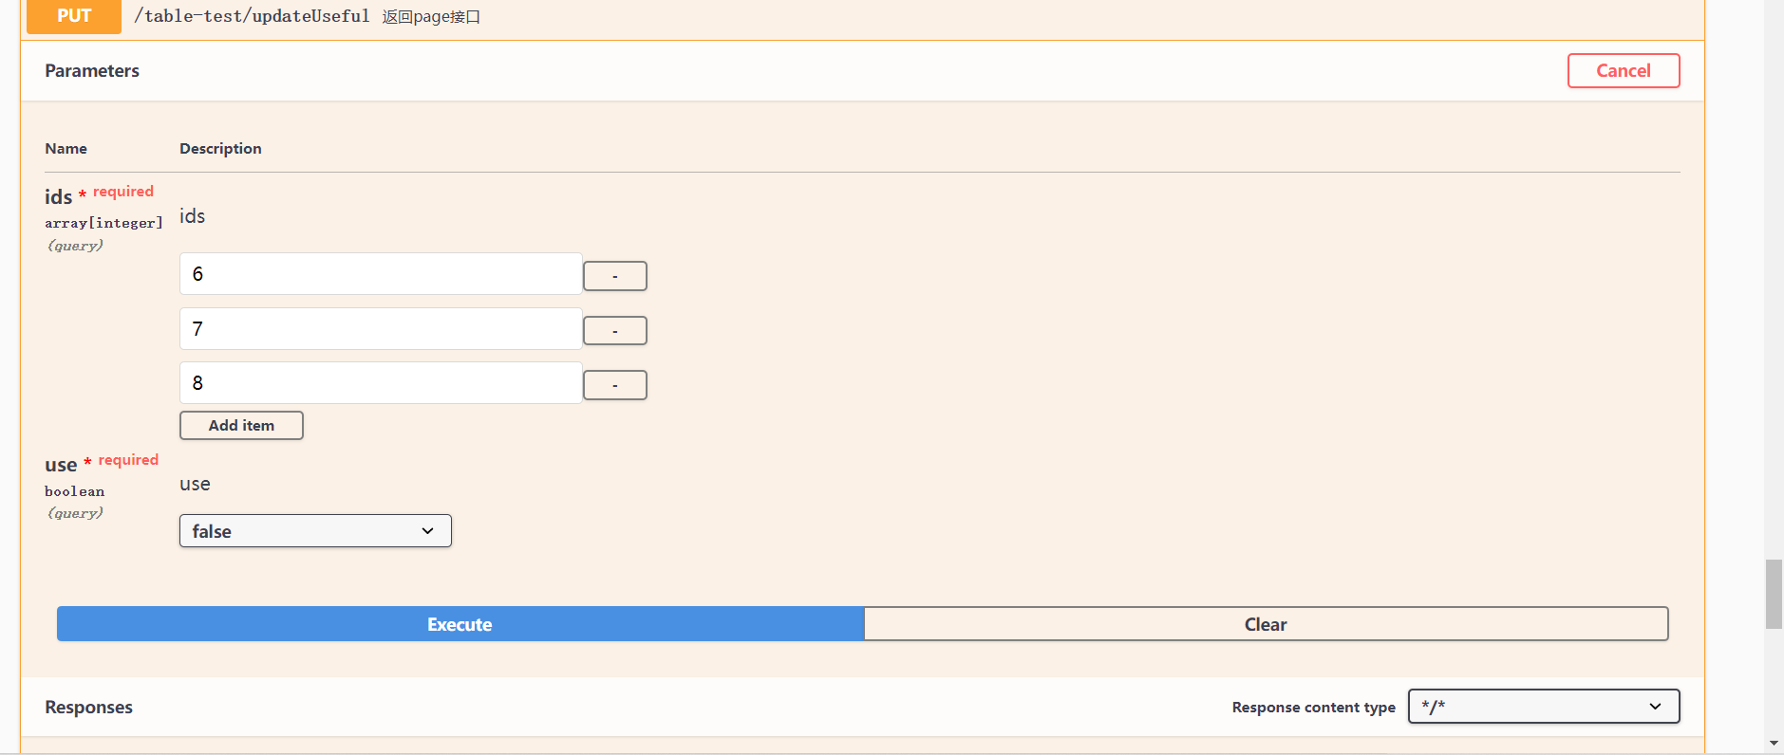

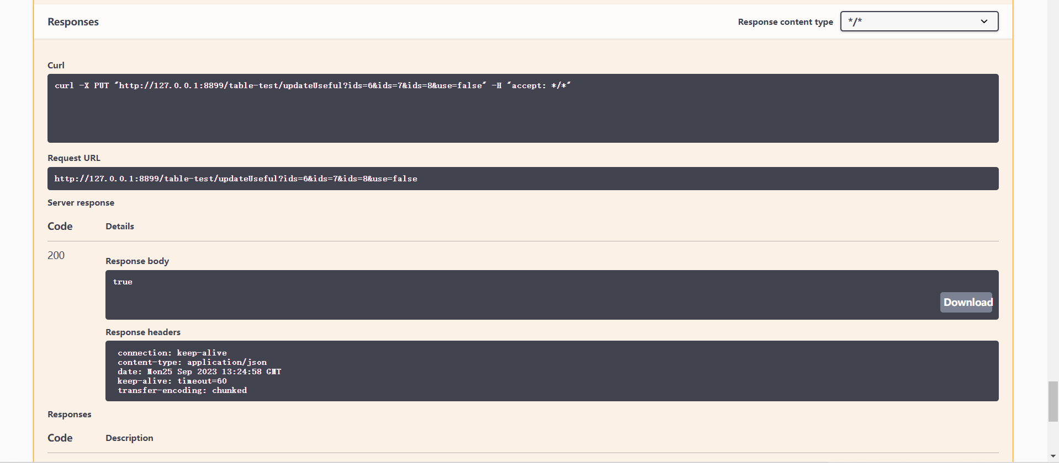

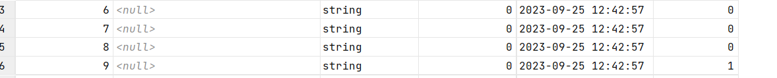

**步骤7**:给以下模板文件的占位符补充说明。

${package.Controller}：

${package.Entity}：

${package.Mapper}：

${package.ServiceImpl}：

${package.Service}：

${package.ModuleName}：

${table.serviceName}：

${table.serviceImplName}:

${table.controllerName}：

${table.entityPath}：grade，student

${table.mapperName}：

${table.comment}：

${entity}：

${superEntityClass}：

${field.comment}：

${field.propertyType}：

${field.propertyName}：

${superMapperClass}：

${superMapperClassPackage}：

代码生成器工具

1. 创建表

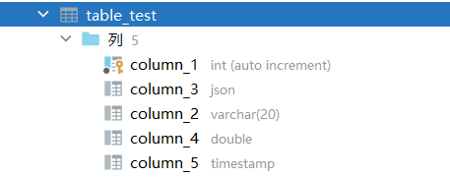

1. 使用生成器工具

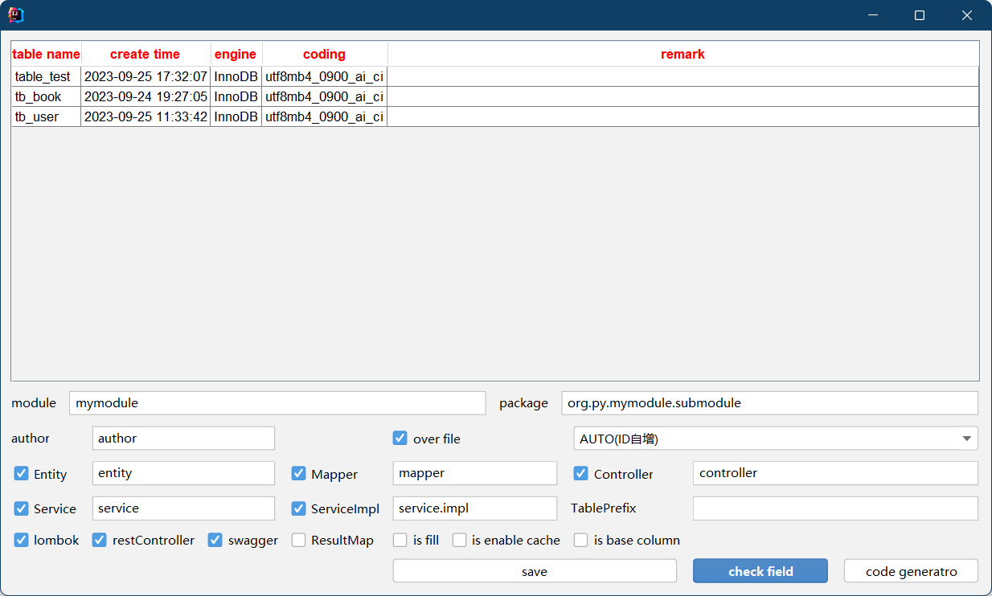

1. 生成



